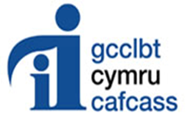 | Mae’r daflen ffeithiau hon yn ymwneud â:  CAFCASS Cymru
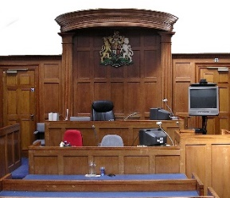 | Mae CAFCASS Cymru yn gweithio gyda theuluoedd a phlant yn y llys i:
 | - sicrhau bod plant yn ddiogel ac yn derbyn gofal.
 | - rhoi cyngor i’r llysoedd.
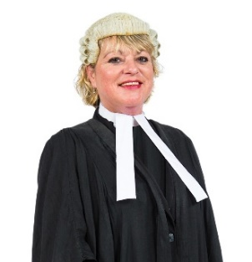 | - sicrhau bod gan blant rywun i siarad ar eu rhan yn y llys.
 | - darparu gwybodaeth a chyngor i deuluoedd a phlant.
 | Beth ydych yn ei wneud cyn i chi gysylltu â’r Ombwdsmon?
 | Cwyno i CAFCASS CYMRU.
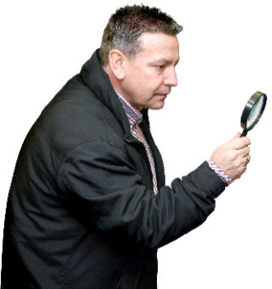 | Beth gall yr Ombwdsmon ei wneud?  Gallwn wneud rhywbeth os:
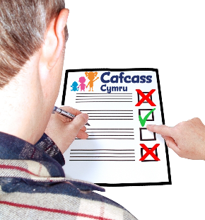 | - nad ydych yn hapus am y ffordd yr edrychodd CAFCASS CYMRU ar eich cwyn.  - Edrych a wnaeth CAFCASS ddilyn ei reolau ei hun am gŵyn.
 | Beth na all yr Ombwdsmon ei wneud?  Ni allwn wneud rhywbeth am:
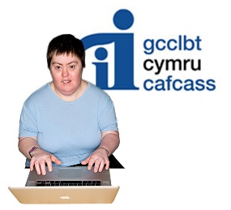 | - gŵyn sy’n ymwneud â phobl sy’n gweithio i CAFCASS CYMRU.
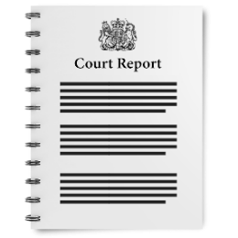 | - adroddiad sydd wedi mynd i’r llys.
 | Pethau i’w hystyried
 | Os ydych yn anhapus ag adroddiad CAFCASS CYMRU ar gyfer y Llys, rhaid i chi ddweud hyn yn y Llys.
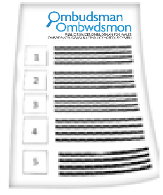 | Gall yr Ombwdsmon ddweud wrth CAFCASS Cymru am yr hyn yr ydym yn credu y dylai ei wneud os yr ydym yn credu ei fod wedi gwneud rhywbeth o’i le.
 | Mwy o wybodaeth
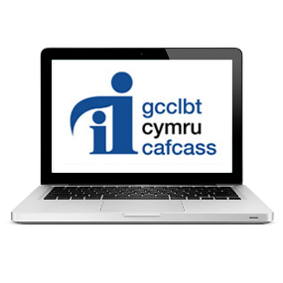 | CAFCASS CYMRU https://llyw.cymru/cafcass-cymru?_ga=2.236839561.984727211.1559739748-888815915.1559739748
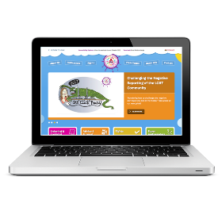 | Efallai y bydd Comisiynydd Plant Cymru yn gallu gweithredu fel eiriolwr dros blentyn https://www.complantcymru.org.uk/
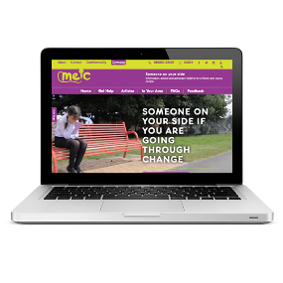 | Mae Meic yn llinell gymorth ar gyfer plant a phobl ifanc hyd at 25 oed. https://www.meiccymru.org/cym/
 | Os ydych yn dal yn ansicr a all yr Ombwdsmon helpu, cysylltwch â ni.
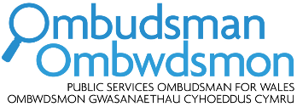 | Sut i gysylltu â’r Ombwdsmon?
 | 0300 790 0203
 | holwch@ombwdsmon.cymru  www.ombwdsmon.cymru
 | @OmbudsmanWales
 | Ombwdsmon Gwasanaethau Cyhoedddus Cymru  1 Ffordd yr Hen Gae  Pencoed  CF35 5LJ
 | Paratowyd y daflen hawdd ei ddarllen hon gan Barod CIC gan ddenfyddio Photosymbols.

